DOCUMENTAZIONE DEL CODICE JAVA

Javadoc

Java fornisce un meccanismo automatico per generare la documentazione in formato HTML (pagine WEB) dei sorgenti. Estrae la documentazione dal codice java e dai commenti scritti nel programma, basandosi su alcune regole di sintassi che il programmatore deve seguire nello scrivere il codice e i commenti.

Il comando "javadoc" si esegue sul file sorgente, esempio:

javadoc ControllaParentesi.java

Importante: javadoc funziona solo sui sorgenti scritti correttamente, quindi prima compilare con javac e poi, se la compilazione va a buon fine senza errori di sintassi, eseguire javadoc.

Che cosa viene documentato

- Le classi o interfacce esplicitamente dichiarate come pubbliche o protette.
Scrivere quindi sempre "public" davanti a una classe (es. "public class MiaClasse" e non semplicemente "class MiaClasse").

- In una classe, costruttori, metodi, attributi che siano stati dichiarati esplicitamente come pubblici o protetti.
In generale è buona norma scrivere sempre la visibilità (public, protected o private) di costruttori, metodi, attributi. A maggior ragione è qui necessario scrivere sempre "public" o "protected" davanti a ciò che vogliamo che appaia nella documentazione
.
- Le classi interne pubbliche o protette dichiarate con un nome, non senza nome.
Sono classi con un nome quelle definite con:
public class MiaClasseInterna
{ ... }
dentro ad un'altra classe
Sono classi senza nome quelle definite mentre si crea un oggetto:
ActionListener pippo = new ActionListener()
{ public void ActionPerformed(ActionEvent e)
{ ... }
};

La politica di documentare solo il pubblico o il protetto rispecchia l'idea che la documentazione è rivolta a chi vuole usare la classe a scatola chiusa (public) o per derivarne sottoclassi (protected), non a chi vuole sapere come funziona la classe internamente per eventualmente modificare il codice.

Come scrivere i commenti

Commenti su più linee:

/**
* This is the typical format of a simple documentation comment
* that spans two lines.
*/

Commenti su una linea sola:
/** This comment takes up only one line. */

I commenti vanno messi:

- quelli relativi a una classe o un'interfaccia, immediatamente prima dell'inizio della dichiarazione della classe o interfaccia (cioè subito prima delle parole chiave "class..." o "interface...")
- quelli relativi a un metodo, immediatamente prima della dichiarazione del metodo
- quelli relativi a un attributo, immediatamente prima della dichiarazione della variabile
- non dichiarare due variabili sulla stessa riga (es. non scrivere "int x, y;" ma "int x;" e "int y;" ciascuna preceduta dal suo commento)

Nei commenti posso scrivere:
- testo
- testo con tag (marcature) del linguaggio HTML, ad esempio per produrre scritte in grassetto (es.: <B>importante</B>) o per richiamare altre pagine web
(es.: <A HREF="http://www.google.it/">pagina di Google</A.>)
- riferimenti incrociati ad altre parti della documentazione di questa classe o di un'altra (preceduti dalla parola chiave "@see")
- per i metodi, spiegazione a parte dei valori dei parametri (parola chiave "@param") e del risultato (parola chiave "@value")

Nota: Tutti i commenti, dovunque scritti, che non rispettano la sintassi javadoc vengono ignorati, ma possono ugualmente essere utili per chi legge il codice.

Esempio di commenti per una classe
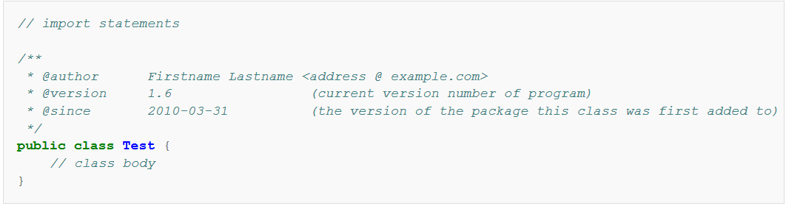
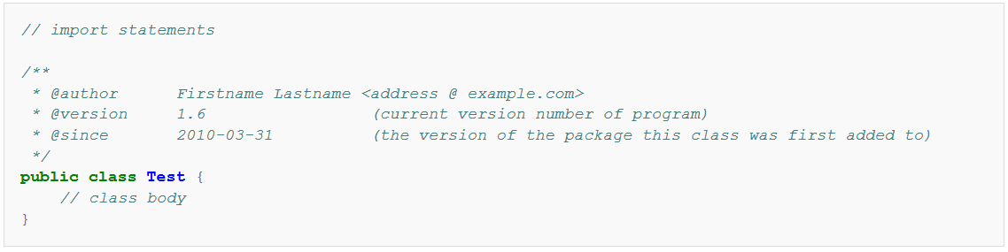
Per i metodi è prevista:
- una descrizione breve che spiega cosa fa il metodo
- una descrizione lunga che descrive in dettaglio cosa fa il metodo
- la lista degli argomenti di ingresso opportunamente descritti
- il valore restituito opportunamente descritto
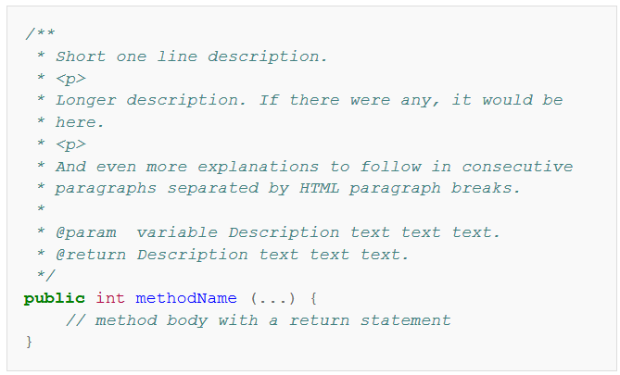

Per le variabili è prevista una breve descrizione:

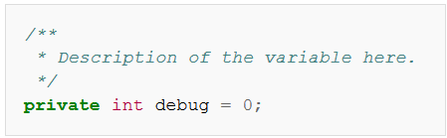

La definizione di variabili multiple non va fatta con un'unica documentazione di commento perché Javadoc identifica ogni variabile e definisce per essa una porzione di pagina HTML usando però il blocco di commenti scritto per l’insieme delle variabili.
In sostanza è permessa ma non consigliata la seguente documentazione:

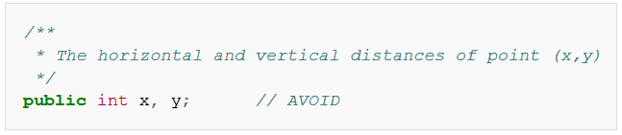
E’ invece opportuno utilizzare:
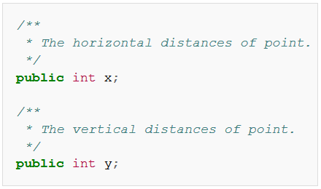

A seguire una tabella con i principali tags Javadoc:

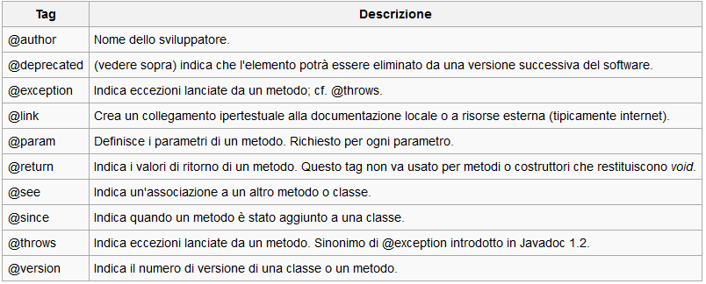

NB: Se si vuole il simbolo @ senza l'intenzione di creare un tag di JavaDoc, si può usare il codice HTML &#064; per evitare problemi in fase di parsing.

Esempio di programma sorgente

/* Questo commento scritto in testa al programma non segue
* la sintassi javadoc e sara' ignorato
*/

import java.io.*;

/**
* @author Cognome Nome
* @version 1.00
* @since 2015/11/03
*/

/**
*
* Commenti generali sulla classe MiaClasse: classe di esempio.
*/
public class MiaClasse {

/**
* Commenti sulla variabile miaVariabile: un intero qualsiasi. Notare il
* riferimento incrociato al metodo mioMetodo...
*
* @see MiaClasse#mioMetodo
*/
protected int miaVariabile;

/**
* Commenti sul metodo mioMetodo: assegna il valore di miaVariabile. Notare
* che sono commentati i parametri e il valore di ritorno:
*
* @param x il numero che si vuole assegnare a miaVariabile
* @param y un altro numero che non serve a niente
* @return il numero x appena assegnato
*/
public int mioMetodo(int x, int y) {
miaVariabile = x;
return x;
}

/**
* Commenti sul costruttore: costruisce oggetto con miaVariabile a zero.
*/
public MiaClasse() {
miaVariabile = 0;
}
}

Provare ad eseguire:
javadoc MiaClasse.java -d Doc

Questo produce vari file HTML tra cui uno chiamato MiaClasse.html che corrisponde alla pagina di documentazione di questa classe.
Da notare l'uso dell'opzione -d Doc che permette di creare la directory Doc nella quale vengono salvati tutti i file generati da javadoc.

